PORADNIKI METODYCZNE DLA NAUCZYCIELI – WRZESIEŃ 2020
Krav maga : podręcznik słynnego systemu szkolenia fizycznego  i samoobrony armii izraelskiej /David Kahn ; przeł. Iwona Szuwalska i Sebastian Michalak. - Wrocław : "Purana" 2006.  Przemyśl WP 114899  Podręcznik słynnego systemu szkolenia fizycznego i samoobrony armii izraelskiej. Zawiera zestawy ćwiczeń oraz dwunastotygodniowy program treningowy. Coraz bardziej znana na świecie krav maga to system walki wręcz stworzony przez Izraelskie Siły Obronne. Jest to szybka, niezawodna i prosta metoda, skuteczna w obronie przed każdym napastnikiem. Stanowi zarazem doskonały zestaw ćwiczeń kondycyjnych. Podstawy krav maga może opanować każdy, bez względu na wzrost, siłę czy kondycję, zbierając owoce w postaci bezpieczeństwa, pewności siebie i sprawności fizycznej. Dzięki technikom, których można nauczyć się nawet w ciągu pięciu minut, czy treningowi gwarantującemu długotrwały sukces, krav maga pokaże ci, w jaki sposób:- chronić wrażliwe punkty ciała- wykorzystać siłę rozpędu przeciwnika przy kontrataku- uwalniać się z wszelkiego rodzaju chwytów i trzymań- łączyć ciosy, kopnięcia i inne techniki  w skuteczny zestaw ćwiczeń kondycyjnych- pozbyć się nadwagi, zwiększyć siłę środka, poprawić muskulaturę- zastosuj specjalnie ułożony 12-tygodniowy plan treningów, aby stać się kravistą ? zwinnym i gotowym do walki. | 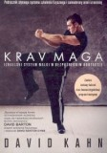
Doświadczenia dydaktyczne : rekonstrukcje biografii szkolnych dorosłych absolwentów /Agnieszka Koterwas. - Toruń : Wydawnictwo Adam Marszałek 2020.  Przemyśl WP 114833  Praca jest wzorcowym przykładem innowacyjnego badania praktyki szkolnej. Treść publikacji stanowi znaczący wkład w doskonalenie wiedzy pedagogicznej oraz jej praktyczne aplikacje. Ponadto otwiera drogę do kolejnych projektów badawczych i badawczo-rozwojowych.  Specyficzne dla tego projektu jest pokonanie swoistego rytu dydaktycznego myślenia o szkole w kategoriach czynności nauczania. […] Pracę cechuje oryginalność w trzech podstawowych wymiarach. Pierwszym z nich jest problematyka badań, drugim – sposób podjęcia tejże problematyki, trzecim zaś wartość aplikacyjna. Autorka wniosła „świeży powiew” do dyskursu naukowego tej subdyscypliny oraz przyczyniła się do rozwoju wieloparadygmatycznej nauki o szkole  i nauczaniu. | 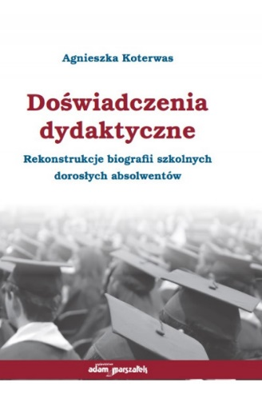
Jak zwiększyć skuteczność szkolnej edukacji : poradnik dla nauczycieli i edukatorów. Cz. 1 / Julian Piotr Sawiński. - Warszawa : "Difin" 2015.  Przeworsk WK 52806, Przemyśl WP 110820, Lubaczów WL 49953  W poradniku, który w zamyśle ma być ABC skutecznego działania  w edukacji, w kilkudziesięciu rozdziałach zatytułowanych od A do Ż przedstawiono wybrane problemy zabiegania o wysoką skuteczność edukacji. Autor stawia liczne pytania i porusza problemy, na które nie zawsze jest jedna trafna odpowiedź. Są też dobre rady dla nauczycieli i edukatorów. Ważne jest, aby nauczyciel sam poszukiwał skutecznych strategii organizowania uczenia się uczniów i pozytywnie myślał  o potrzebie osiągania wysokich efektów uczenia się. Na potrzebę aktywizowania i motywowania do uczenia się uczniów w szkole oraz do pracy nad sobą wskazywano w różnych dydaktykach od dawna.  W tym poradniku wiele miejsca poświęcono edukacyjnym innowacjom jako drodze ku lepszej edukacji i nowoczesnej szkole.  W pierwszej części poradnika przedstawiono tematy od A do L,  a w drugiej części znajdą się tematy od Ł do Ż. | 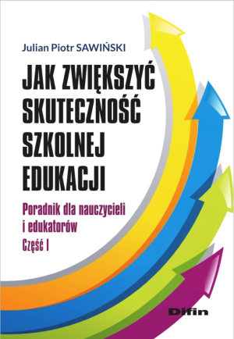
Szkoła wobec wymagań państwa : poradnik dla nauczycieli  i dyrektorów : praca zbiorowa / pod red. Anny Gocłowskiej ; aut. Iwona Dąbrowska, Bogumiła Jarka, Anna Kaczmarek, Krystyna Kaczorowska, Barbara Krawczyk, Jolanta Lenkiewicz-Broda, Mariusz Maziarz, Barbara Milecka, Teresa Traczyk. - Warszawa : Ośrodek Rozwoju Edukacji 2015.  Jarosław WJ 56420, Lubaczów CzL 49668  Publikacja powstała w ramach projektu "Program wzmocnienia efektywności systemu nadzoru pedagogicznego i oceny jakości pracy szkoły etap III" ; Publikacja współfinansowana przez Unię Europejską w ramach Europejskiego Funduszu Społecznego | 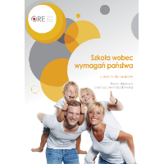
Na podstawie recenzji wydawców przygotowała Lilianna Żywutska

